AJ – 3. třída do 11.4.
Jak jste zvládly, děti, anglickou abecedu? Dokázaly by jste přečíst písmena i v jiném pořadí?
Zkuste si vyhláskovat svoje jméno:
Např. ANNA – ej, en, en, ej

Úkoly:
1.) Přepište slovíčka do sešitu – Vocabulary :
head – hlava – čteme: hed
eyes – oči – čteme: ájz
ears – uši – čteme: írz
hair – vlasy – čteme: hér
nose – nos – čteme: nouz
mouth – pusu – čteme: maus ( jazyk mezi zuby a vyslovíme s)

2.) Pracovní sešit str. 33
Vypracujeme celou stranu. Každé slovo přepište psacím písmem.
head
head
3. ) Části těla si procvičte formou písničky na youtube: Head and shoulders www.dreamenglish.com
a www.eslgamesplus.com – memory games-body parts
Ať se vám daří.
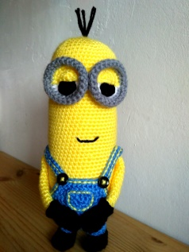 Marie Hnilová a Pavla Růžičková

